Geografia kl. VII

21.04.2020 r.
Rozdział VII – Relacje między elementami środowiska geograficznego.
Temat: Ochrona przeciwpowodziowa a występowanie i skutki powodzi.

Proszę, abyście zapisywali tematy w zeszycie i jeśli to możliwe wklejali sobie kart pracy lub odsyłali na adres email aldonaszopa@op.pl

Dziś rozpoczniemy omawianie nowego rozdziału – Relacje miedzy elementami środowiska geograficznego. Na lekcji poznacie przyczyny powodzi, obszary w Polsce zagrożone powodzią, skutki powodzi oraz sposoby przeciwdziałania powodziom.
Proszę o obejrzenie prezentacji oraz zapoznanie się z tekstem poniżej.
https://prezi.com/p/tbmx6muzsllk/ochrona-przeciwpowodziowa-a-wystepowanie-i-skutkipowodzi/

1. Powódź to wezbranie wody w cieku lub zbiorniku, podczas którego woda występuje z brzegów i zalewa miedzy innymi doliny rzeczne, powodując straty materialne oraz stwarzając zagrożenie dla ludności.
2. Najczęstsze przyczyny powodzi:
- długotrwałe i intensywne deszcze,
- wiosenne roztopy,
- zatory na rzece,
- podniesienie poziomu wody w ujściu rzeki (tzw. cofka).
3. Obszary zagrożone powodziom: dorzecza Odry na Dolnym Śląsku i Wisły w Małopolsce, dopływy Nysy Kłodzkiej oraz Dunajca, obszary nadmorskie.
4. Skutki powodzi:
- zagrożenie dla zdrowia i życia ludzi,
- ogromne straty materialne,
- uszkodzenia budynków, linii kolejowych, mostów, portów rzecznych,
- zanieczyszczenie gleb, wód gruntowych i powierzchniowych,
- zamulanie i spłycanie koryt rzecznych.
5. Przeciwdziałanie powodziom:
- regulowanie koryt rzecznych,
- wznoszenie walów przeciwpowodziowych,
- budowanie sztucznych zbiorników gromadzących nadmiar wody

Praca domowa
Wymień sposoby lepszego zabezpieczenia się przed powodziami.
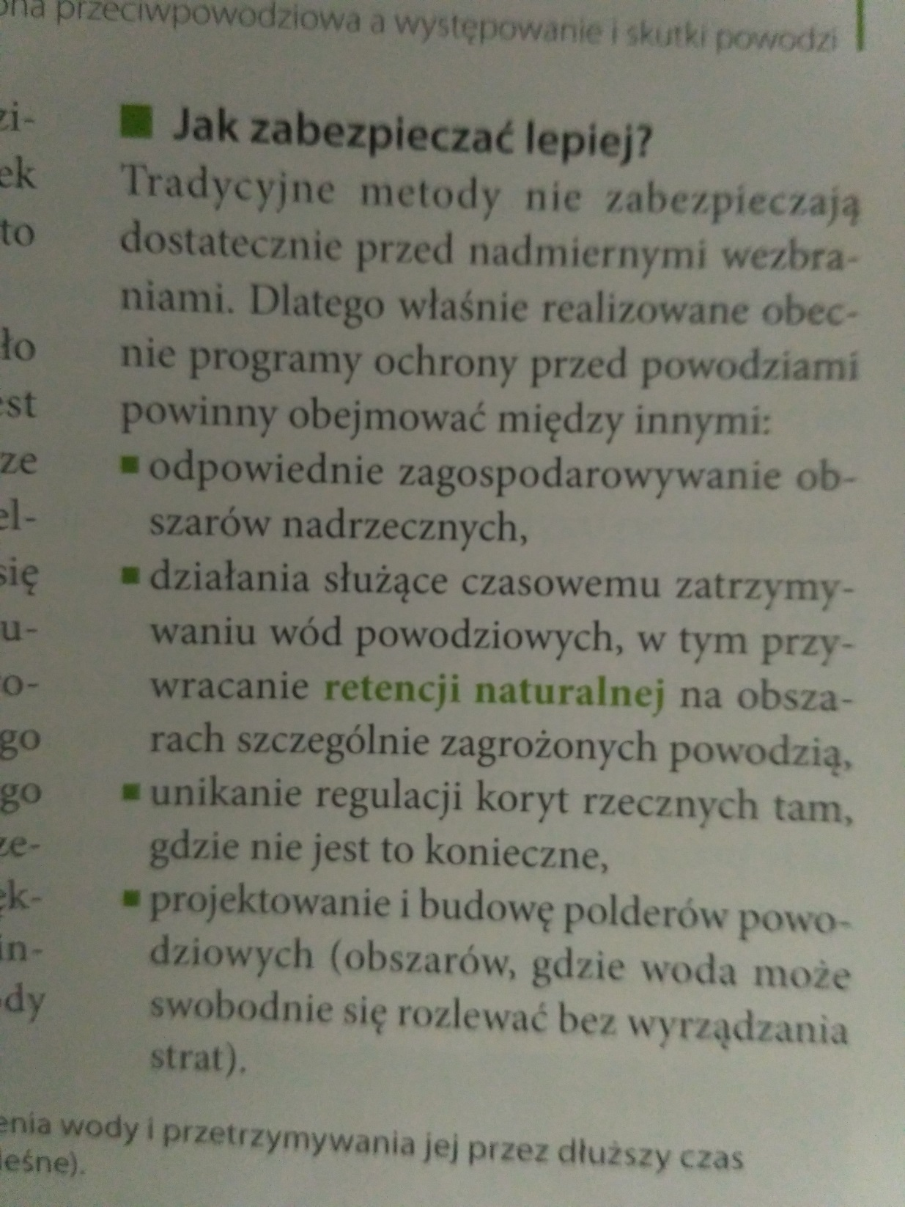

Geografia kl. VII

23.04.2020 r.
Temat: Największe powodzie oraz 10 największych zapór wodnych w Polsce.

Proszę, abyście zapisywali tematy w zeszycie i jeśli to możliwe wklejali sobie kart pracy lub odsyłali na adres email aldonaszopa@op.pl

Dziś zachęcam Was do obejrzenia filmu na temat największych powodzi w Polsce oraz prezentacji o największych zaporach wodnych.

https://www.youtube.com/watch?v=1jIPma9UUZc
https://www.youtube.com/watch?v=M6mqkblXlHE

